Астана қаласының «Таң» татар-башқұрт мәдени орталығы

Тарихи анықтама: 1994 жылдың тамыз айында «ТАҢ» татар-башқұрт ұлттық-мәдени орталығы» қоғамдық бірлестігі тіркелді. 2000 жылдың наурызында қайта тіркеуден өтті. 2011 жылдың 2 наурызында бірлестік атауы Астана қаласының «Таң» татар-башқұрт мәдени орталығы болып өзгертілді. Орталықтың бүгінгі төрағасы- Валиев Рафик Гарифович.
Мақсаты-Қазақстан Республикасындағы татар, башқұрт, қазақ және өзге халықтың мәдени және рухани жетістіктерін сақтау , мәдени-ағартушылық, қоғамдық, ғылыми және эконмикалық қызметті іске асыру.
Қызметінің негізгі бағыттары.
-шығармашылық қызметті қолдау;
-Татарстан мен Башқұртстан әріптестігін жан-жақты дамыту;
-татар мен башқұрт халқының үздік салт-дәстүрі мен әдет-ғұрпын бекіту;
-татар мен башқұрт халқының тілін, тарихын, әдебиетін, өнерін және қолөнерін оқуға қажетті жағдай жасау.
Ресурстық база.
Бүгінде Қазақстанда тұрып жатқан мыңдаған татар мен башқұрт бірлестік жұмысына қызығушылық танытуда. Оның да өзіндік жөні бар. Ернеев Салих Искандерович басшылық жасайтын Ақсақалдар кеңесінің басты ұстанымы-аға ұрпақ өкіліне құрмет көрсету болып табылады. Әрі бұл кеңес қоғамдағы бірқатар ірі жобалардың бастамашысы ретінде таңылған.
Татар мен башқұрт халқы ұрпағының тарихын сақтап қалу мақсатында жексенбілік мектеп құрылды. Оның басшысы Ришад Михалевтің жетекшілігімен ұстаздар жас ұрпаққа татар мен башқұрт халқының ана тілін оқытып, екі ұлттың салты мен дәстүрі туралы дәріс береді. Сонымен бірге, сәндік-көркемөнер және қолданбалы өнер бойынша сабақ өткізіледі.
Татар мен башқұртттың шығармашылық мұрасы ретінде саналатын, Садуакасова Гульназира Галиевна жетекшілік жасайтын «Дуслык» фольклорлық ансамблі бірқатар қалалық, республикалық байқауларда лауреат атанды.
Жастар кеңесі өз халқының тарихы мен мәдениетіне аса ұқыптылықпен қарауға байланысты насихат жұмыстарын нәтижелі жүргізіп келеді. Олар жас ұрпақты ортақ іске жұмылдыру мақсатымен арнайы тақырып бойынша кездесулер өткізуді де естен шығармайды.
Негізгі жобалар. Бірлестік қызметінде Кеңестің алатын орны ерекше. Соның бірі ретінде Бизнесмен кеңесін атап өтуге болады. Бұл кеңестің төрағасы Наиль Фаридович Нуров әлеуметтік маңызы бар жобалардың жүзеге асуына қаржылай демеушілік жасайды. Ал Әйелдер кеңесі рухани және аналарға қатысты сұрақтарды шешуге атсалысады.

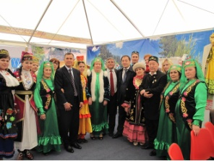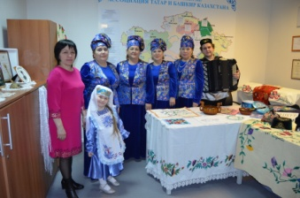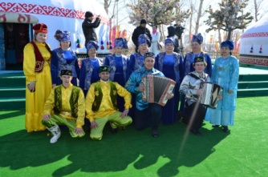

Байланыс:
Мекенжайы: Астана қаласы, Бейбітшілік көшесі-54a үй
Телефон: 39-67-78, 20-52-41, 87075861581

